МИНИСТЕРСТВО ОБРАЗОВАНИЯ РЕСПУБЛИКИ БЕЛАРУСЬ

Учреждение образования «БЕЛОРУССКИЙ ГОСУДАРСТВЕННЫЙ

ТЕХНОЛОГИЧЕСКИЙ УНИВЕРСИТЕТ»

Факультет информационных технологий

Кафедра информационных систем и технологий

Специальность Информационные системы и технологии

**ОТЧЕТ ПО ЛАБОРАТОРНОЙ РАБОТЕ №11 НА ТЕМУ:**

СЖАТИЕ/РАСПАКОВКА ДАННЫХ АРИФМЕТИЧЕСКИМ МЕТОДОМ

Выполнил студент 3 курса 1 группы

Кашперко Василиса Сергеевна

Минск 2022

**Цель:** приобретение практических навыков использования арифметических методов сжатия/распаковки данных.

**Задачи:**

1. Закрепить теоретические знания по алгебраическому описанию и использованию арифметических методов сжатия/распаковки (архивации/разархивации) данных.

2. Разработать приложение для реализации арифметических методов.

3. Результаты выполнения лабораторной работы оформить в виде описания разработанного приложения, методики выполнения экспериментов с использованием приложения и результатов эксперимента.

**Теоретические сведения**

При арифметическом сжатии (кодировании) текст представляется вещественными числами в интервале от 0 до 1. По мере анализа текста отображающий его интервал уменьшается, а количество битов для его представления возрастает. Очередные символы текста сокращают величину интервала, исходя из значений соответствующих вероятностей.

Основная идея арифметического метода сжатия заключается в том, чтобы присваивать коды не отдельным символам, а их последовательностям.

**Практическая часть**

Необходимо выполнить прямое и обратное преобразование сообщений в соответствии с вариантом (вариант 3): первое сообщение «мультимиллионер», второе сообщение состоит из конкатенации двух слов «мультимиллионерсеменохранилище».

Скриншоты выполнения программы приведены ниже на рисунках 1, 2, 3, 4 и 5.

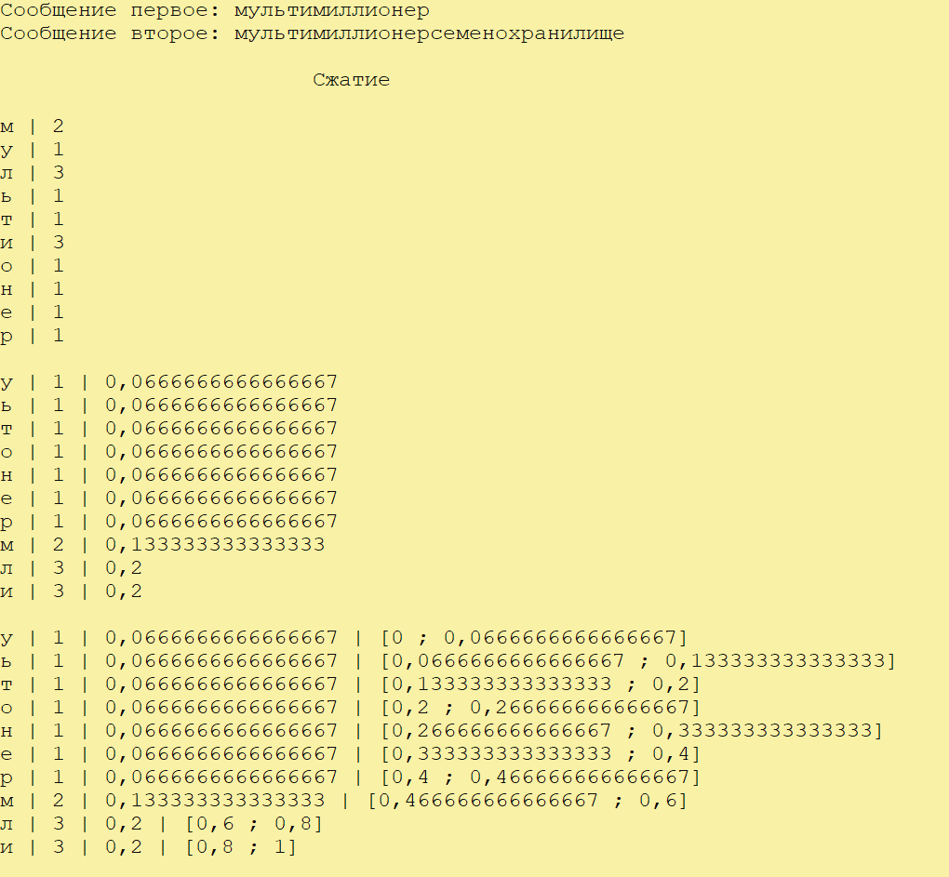

Рисунок 1 – Первичная подготовка символов сообщения для сжатия

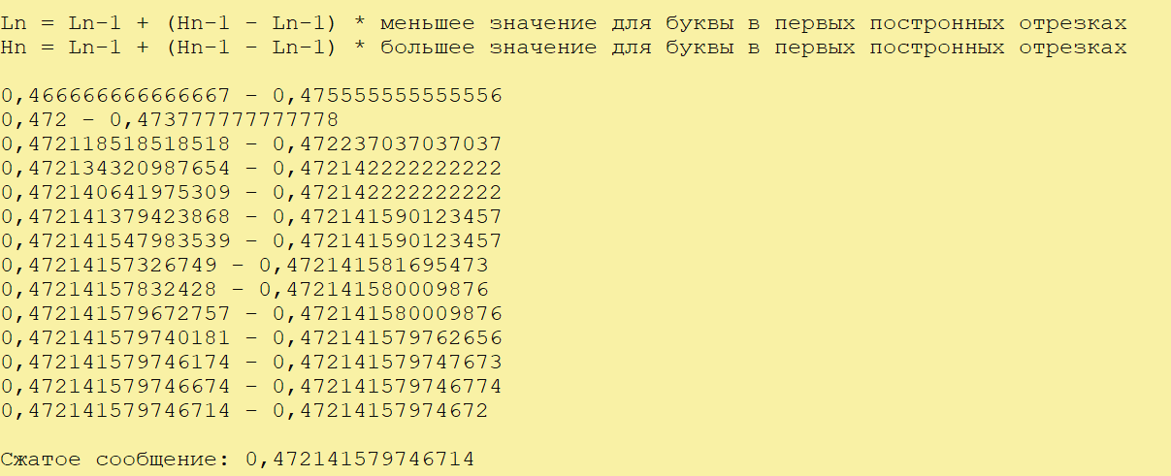

Рисунок 2 – Сжатие сообщения

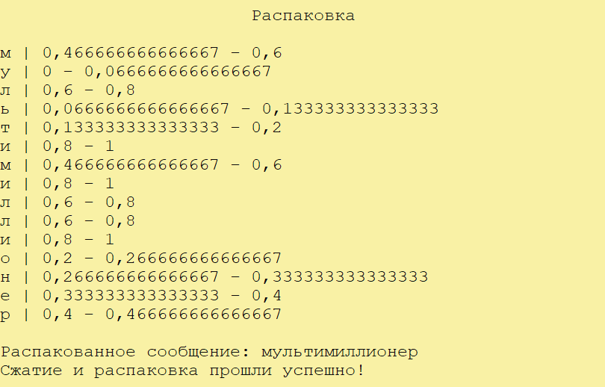

Рисунок 3 – Распаковка сжатого сообщения

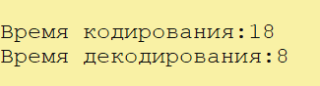

Рисунок 4 – Время кодирования и декодирования



Рисунок 5 – Проверка на корректность значения распаковки

**Вывод:** в ходе лабораторной работы я приобрела практических навыки использования арифметических методов сжатия/распаковки данных и реализовала программу, позволяющую продемонстрировать сжатие и распаковку арифметическими методами сообщений, заданных в соответствии с вариантом.

В ходе выполнения программы мы можем наблюдать, что первое сообщение было успешно распаковано, а вот второе, состоящее из конкатенации двух длинных сообщений, распаковано неправильно, и, после успешного преобразования первого слова, символы расшифровываются неправильно – возникает переполнение.

Как мы установили, вероятностные методы являются достаточно простыми и эффективными, однако на использовании кодов переменной длины и для вероятностей появления символов алфавита, кратных степеням числа 2 (1/2, 1/4, 1/8 и т. п.), они дают наилучшие результаты. При других значениях вероятностей, как правило, самый короткий код получается большим, чем двоичный логарифм этой вероятности (взятый с отрицательным знаком). Понятно, что мы не можем закодировать этот символ только 2 битами (либо одним), т. е. решение не всегда является оптимальным. Арифметические методы лишены анализируемого недостатка.